Menilai Pengembangan PAK di SDN 218 Saluallo dalam Perspektif
Yohanes Amos Comenius

SKRIPSI
Diajukan Kepada Sekolah Tinggi Agama Kristen Negeri (STAKN) Toraja untuk
Memenuhi Persyaratan Guna Memperoleh Gelar Sarjana Pendidikan Agama Kristen
(S.Pd.K)
OLEH
Juniatri Kadang
20123495
SEKOLAH TINGGI AGAMA KRISTEN NEGERI TORAJA
TAHUN 2015

HALAMAN PERSETUJUAN
Judul Skripsi : Studi Komparatif Konsep Pemikiran Yohanes Amos Comenius
Tentang PAK dan Pengembangan PAK di SDN 218 Saluallo
Diajukan Oleh :Juniatri kadang
Nirm
:20123495
Jurusan
: PAK
Dosen pembimbing menyetujui dan menyatakan bahwa skripsi ini telah
memenuhi persyaratan dan layak untuk dipertahankan dalam ujian skripsi, setelah
melalui proses pembimbingan.
Mengkendek 15 Juni 2015
Dosen Pembimbing
Pembimbing I
Pembimbing II
Dr. Agusrinus.JVi.Th
NIP .14760^022008011011
Ya'
ino M.Pd.K
NIP ,197711222009011007
ii

Judul Skripsi | : Menilai Pengembangan PAK di SDN 218 Saluallo dalam  Perspektif Yohanes Amos Comenius
Ditulis Oleh  Nirm  Jurusan  Dosen Pembimbing | : Juniatri Kadang  :20123495  : PAK  : Dr.Agustinus Ruben, M.Th  Yan Malino, M.Pd.K

Telah dipertahankan oleh penulisnya di depan Dewan Penguji Sarjana (SI)
Sekolah Tinggi Agama Kristen Negeri (STAKN) Toraja pada tanggal 29 Juni 2015,
dinyatakan lulus dengan nilai B, dan di Yudisium pada tanggal 1 juli 2015 dengan
predikat MEMUASKAN.
Mengkendek, 29 Juli 2015
Dewan Penguji
Penguji L
rMaidiantus Tanyid,M.Th
NIP.197705052008011018
Penguji II,

Oktoviandy, M.Si
NIP.19821022015031004
Panitia Ujian
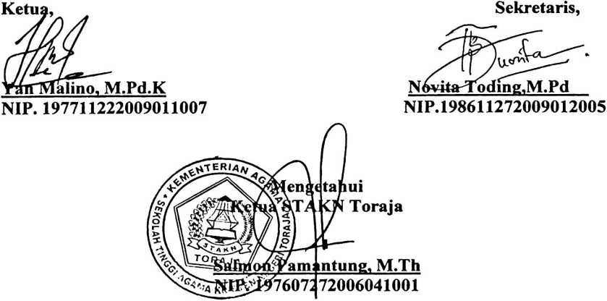
iii

ABSTRAKSI
Juniatri Kadang: 20123495, Menilai Pengembangan PAK di SDN 218 Saluallo
dalam Perspektif Yohanes Amos Comenius.
Judul ini diangkat mengingat pentingnya peranan Pendidikan Agama Kristen
dalam mengembangkan segala potensi anak. Pengembangan tersebut dapat diperoleh
melalui pengajaran. Tentu saja yang memegang peranan dalam hal ini adalah guru.
Namun dibalik pengajaran tersebut, ada kegelisahan penulis bahwa penyelenggara
pendidikan tidak dibarengi dengan upaya pengembangan kompetensi guru. Sehingga
pelaksanaan pembelajaran di sekolah berlangsung seadanya saja.
Dalam rangka merampungkan tulisan ini, metode penelitian yang digunakan
adalah penelitian kualitatif yang data-datanya diperoleh melalui studi pustaka dan
penelitian lapangan melalui kegiatan observasi dan wawancara. Jumlah informan
dalam penelitian ini adalah tujuh orang. Penelitian ini dimaksudkan untuk
membandingkan realita yang teijadi di lapangan mengenai pelaksanaan Pendidikan
Agama Kristen dan upaya apa saja yang telah ditempuh oleh guru PAK dalam
meningkatkan mutu pendidikan. Melalui penelitian ini diperoleh hasil bahwa belum
ada upaya pengembangan kompetensi guru PAK di SDN 218 Saluallo.
Karena itu sekiranya setiap guru PAK dapat terinspirasi dari sosok Comenius
yang totalitas hidupnya digunakan untuk kepentingan pendidikan. Sehingga proses
pembelajaran Pendidikan Agama Kristen di setiap sekolah dapat dilaksanakan dengan
maksimal dan disertai rasa tanggung jawab.
iv

